Veille technologique 2010/2011
Géolocalisation et Smartphones dans le domaine culturel et patrimonial
Livre Blanc
05/05/2011

Kevin VUILLARD (Chef de projet) : kevin.vuil@free.fr
Laurent DUPLAT (Responsable technique) : laurent.jean.duplat@gmail.com
Laurène HARDOUIN : laurene.hardouin@gmail.com
Cyril RESSY (Responsable de la gestion des connaissances) : cyril.ressy@gmail.com
Jimmy SOURDIN : jimmy.sourdin@gmail.com

Date de création : 25/04/2011 Date de dernière modification : 04/05/2011
Sommaire

Introduction 4
I – Smartphones 5
a/ Présentation 5
Définition 5
Historique 5
b/ Caractéristiques 5
Fonctionnalités basiques 5
Applications 6
Systèmes d’exploitation 6
Mode de connexions Internet 9
Evolutions techniques : écran 3D 9
c/ Ventes 9
Analyse selon la marque 9
Analyse selon le système d’exploitation 10
d/ Profils utilisateurs 12
II – Géolocalisation 14
a/ Techniques de géolocalisation 14
Géolocalisation par satellite 14
Géolocalisation par GSM 14
Géolocalisation par Wifi 15
Utilisation des méthodes mixtes de géolocalisation 15
Géolocalisation indoor 16
b/ Aspects juridiques 16
Législation 16
Litige 17
III – Applications 17
a/ Acteurs incontournables 17
Producteurs d’applications 17
Fournisseurs de l’information culturelle 18
Commanditaires d’applications 19
b/ Présentations d’applications 20
AudioGuidia 20
ThôTle 21
Géoquestour 22
Monument Tracker 23
Bike & See 24
ZeVisit 24
Prague Minos Guide 25
CultureCLic 26
Click 'n Visit - Bourges en Berry 27
Jalan net : application japonaise 29
c/ Fonctionnalités et perspectives d’évolution 29
IV – Idées de création d’entreprise et/ou produit, service 31
a/ Développement d’application 31
b/ Réseau social patrimonial (site web) 32
Conclusion 33
Webographie 33

Introduction

Dans le cadre de notre projet de veille technologique notre sujet est le suivant : « Géolocalisation et Smartphones dans le domaine culturel et patrimonial ».

La région Rhône-Alpes a besoin d’un état des lieux de ce qui se fait en termes d’applications pour Smartphones, principalement en France et, éventuellement, à l’étranger pour valoriser le patrimoine et la culture grâce aux nouvelles technologies.
Il est important de regarder ce que font les autres régions car cette approche moderne existe déjà mais est, pour l’instant, peu exploitée en Rhône-Alpes.

L’étude concerne les applications mobiles culturelles. On entend par mobile tout ce qui est lié au Smartphone, incluant la géolocalisation.

Le patrimoine concerné est le patrimoine recensé dans l’inventaire du patrimoine culturel de la région Rhône-Alpes.
Il concerne les monuments et le mobilier (par exemple dans une église) mais ne comprend pas les objets se trouvant dans des lieux tels que les musées. Dans certains cas, le patrimoine naturel fait aussi partie de cet inventaire (ex : Parcs des châteaux).
L’inventaire est établi de manière scientifique, les chercheurs travaillent soit par quartier, soit par thème (ex : immeubles du XXème siècle à St Etienne, inventaire des lycées, …).

Nous présenterons d’abord les divers caractéristiques des Smartphones (définition, ventes, caractéristiques techniques…). Nous étudierons ensuite les différents procédés de géolocalisation et les points juridiques rattachés à celle-ci. Puis nous présenterons plusieurs applications en lien avec notre sujet en détaillant leurs fonctionnalités.

I – Smartphones

a/ Présentation

Définition

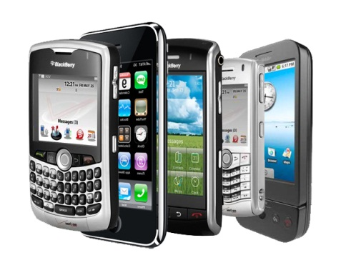
Le Smartphone, littéralement téléphone intelligent est également appelé ordiphone en français. Ce terme est préconisé par la Commission Générale de Terminologie et de Néologie mais l’appellation Smartphone reste couramment utilisée.

Un Smartphone est un téléphone disposant des fonctions similaires à celles d'un assistant numérique personnel (PDA). Les fonctions les plus courantes concernent l'accès à Internet, le courrier électronique, la gestion d'emploi du temps et de carnet d'adresses. La plupart sont maintenant équipés d'appareil photo numérique et de GPS et peuvent lire des mp3 et des vidéos ainsi que des fichiers dans divers formats (word, pdf, ...).

Historique

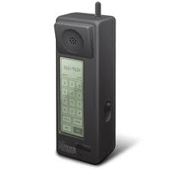
1992 : naissance du premier Smartphone, IBM Simon

1996 : Nokia Communicator, premier téléphone mobile à inclure un agenda et une messagerie

2002 : Nokia 9210, premier Smartphone couleur

2002 : RIM créé son premier Blackberry, ses téléphones seront ensuite plébiscités dans le monde professionnel

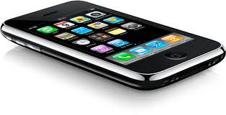
2006 : Nokia N95, il inclut un récepteur GPS pour la géolocalisation

2007 : iPhone d’Apple, téléphone qui démocratise le Smartphone en proposant un téléphone mobile doté de nombreuses fonctionnalités avec une simplicité d’utilisation et un design très soigné

2009 : création du mot ordiphone pour remplacer l’utilisation du mot anglais Smartphone

En 2005, seulement 2% des téléphones mobiles étaient des Smartphones. Apple a révolutionné le domaine de la téléphonie mobile en lançant l’iPhone en 2007. Depuis, de nombreux constructeurs se sont lancés dans l’aventure en proposant des Smartphones toujours plus performants.

b/ Caractéristiques

Fonctionnalités basiques

- Téléphone (GSM)
Comme tout téléphone, un Smartphone a une fonction principale : téléphoner. Pour pouvoir passer un appel, un téléphone portable ainsi qu’un Smartphone utilise le « Global System for Mobile Communications » (GSM) qui est un système (réseau) créé spécialement pour la transmission de la voix. Ce réseau est dit « commuté » c'est-à-dire qu’il utilise une ressource (physique) allouée le temps de la conversation.
- Appareil photo/vidéo
C’est une des fonctionnalités classiques des Smartphones. Elle est importante car utilisé par de nombreuses applications.
- GPS intégré
Il existe à l’intérieur d’un Smartphone une puce GPS (Global Positioning System) qui permet de détecter la position du téléphone par satellite. Cette détection de la position est appelée géolocalisation (thème abordé dans la partie Géolocalisation).

Applications

La particularité d’un Smartphone par rapport à un téléphone portable ordinaire est son fonctionnement par applications. Il existe des applications classiques qui sont nécessaires au bon fonctionnement du Smartphone tel que l’application téléphone ou contacts (enregistrement des informations sur une personne) et qui ne sont pas effaçables. Les autres applications doivent être ajoutées ou téléchargées par le biais d’une application classique appelée store ou market.

Systèmes d’exploitation

Un système d’exploitation ou OS (pour « Operating System » en anglais) est un super logiciel qui permet de gérer toutes les autres applications (mise en marche, arrêt, allocation des ressources mémoires) et la communication avec le support physique (action lors de l’appui sur une touche, affichage à l’écran, …).
Une application est spécifique à un OS. Il n’existe pas de norme qui permette de créer une application fonctionnant sur tous les OS pour le moment. Donc, pour être présent sur le marché entier, il faut créer une application par OS.
Il existe un grand nombre d’OS pour Smartphones sur le marché. Nous présenterons uniquement ceux qui sont les plus vendus.
- Symbian
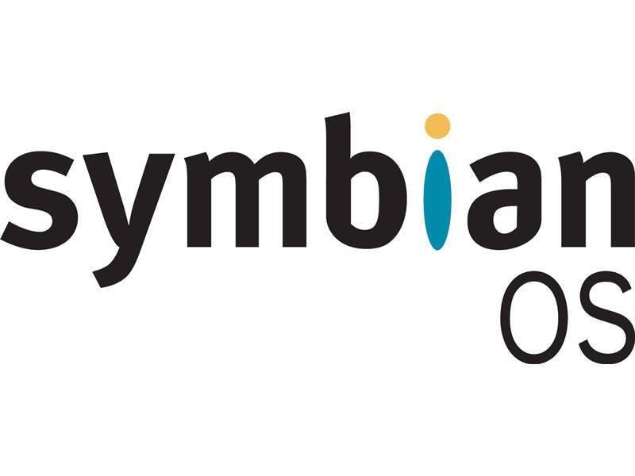
C’est le système d’exploitation développé par Nokia pour ses propres Smartphones. Il est donc présent uniquement sur les téléphones de la marque Nokia.
Nokia explique comment développer une application pour son système d’exploitation sur son site à l’adresse http://www.forum.nokia.com/Develop/.
Il y a plusieurs façons de concevoir des applications pour les développeurs. Soit avec un environnement de développement Qt (Qt est un outil de développement et une librairie graphique C++) modifié et adapté pour concevoir des applications mobiles, soit avec le langage de programmation Java.
- BlackBerry OS

BlackBerry est une marque développée par l’entreprise RIM (Research In Motion). Les téléphones possèdent comme système d’exploitation BlackBerry OS. Cet OS se trouve donc uniquement sur les téléphones BlackBerry.
Les applications BlackBerry sont développées en Java grâce à une bibliothèque Java située à cette adresse http://www.blackberry.com/developers/docs/4.6.0api/index.html et à l’environnement de développement gratuit Eclipse. Malheureusement, BlackBerry ne fournit pas un environnement de développement personnel.
- Windows Mobile
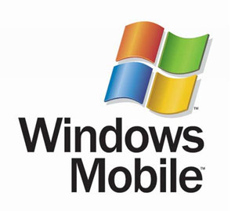
C’est le système d’exploitation conçu par Microsoft. Il est présent sur les téléphones Windows. Microsoft a récemment signé un accord en 2011 avec Nokia pour l’intégration du système d’exploitation Windows sur les nouveaux téléphones Nokia.
Pour le développement d’application sur cet OS, il faut acheter Visual Studio qui est une plateforme (logiciel) de développement créée par Microsoft ou utiliser une version simplifiée de Visual Studio (Visual Studio Express). Le langage utilisé est le C#.
http://msdn.microsoft.com/fr-fr/windowsmobile/bb264318
- iOS ou iPhone OS
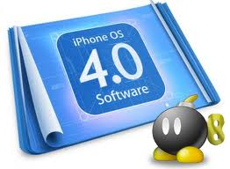
IPhone OS est le système d’exploitation développé par Apple pour ses téléphones (iPhone tous types).
Pour pouvoir développer des applications iPhone OS il faut s’inscrire sur le site d’Apple, payer 99 euros d’inscription par an, payer 79 euros pour le SDK (plateforme de développement pour applications iPhone). Une fois l’application créée il faut certifier l’application, c’est-à-dire que c’est Apple qui décide si l’application peut être distribuée sur leur market.
http://developer.apple.com/
- Androïd
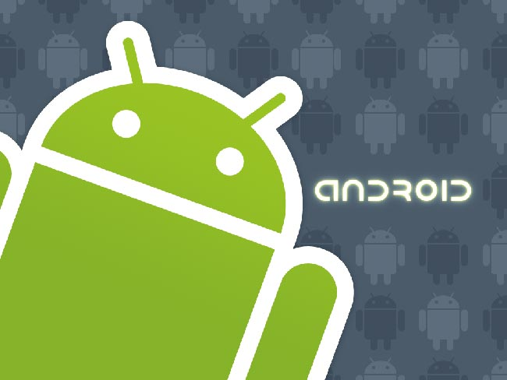
Androïd est le système d’exploitation développé par Google et distribué gratuitement aux constructeurs de Smartphones. Il est présent sur plusieurs marques de Smartphones tels que Sony Ericsson, HTC, LG, Samsung et d’autres.
Google propose pour développer des applications sous Androïd, un SDK gratuit et téléchargeable sur le site de Google : http://developer.android.com/index.html. Le langage utilisé est Java.
Ainsi, chaque OS propose une méthode de développement d’application différente. C’est pour cela que développer la même application sur deux OS différents revient à développer deux fois l’application (un simple portage n’est pas encore possible aujourd’hui). Il faut donc multiplier les coûts et le temps de développement par deux !

Mode de connexions Internet

Pour se connecter à Internet il ya plusieurs moyens :
- Par le wifi
Le wifi est un protocole de communication sans fil pour relier plusieurs terminaux (ordinateur, téléphone, etc.…). Pour les Smartphones, le principe est le même que sur un ordinateur traditionnel, il suffit d’être à proximité d’une borne wifi, de la trouver grâce à une application du téléphone et de s’y connecter.
- 3G et 4G
L’évolution des technologies permettant la transmission de données par la téléphonie mobile est décrite selon des générations. La première génération (1G) qui est apparue dans les années 80 possédait un fonctionnement analogique mais a très vite été remplacée par la deuxième génération (2G) avec un passage au numérique. Celle-ci comprend les normes GSM (transmission de la voix et de messages courts : SMS) utilisée en Europe et CDMA utilisée aux Etats-Unis.
La troisième génération (3G) permet des débits supérieurs à la 2G (la 2G était limité à 144 Kbit/s par cellule₁) et donc l’accès à Internet haut débit. Le débit maximum pour la 3G est de 2 Mbit/s par cellule. Une génération intermédiaire appelé 3G+ permet des débits allant jusqu’à 10 Mbit/s par cellule.
Une cellule est une zone délimité par des antennes relaies. Un débit par cellule signifie que le débit est partagé entre les utilisateurs de la cellule.
La quatrième génération 4G est un projet encore à l’étude qui permettrait un débit de 100 Mbit/s par cellule et de pouvoir naviguer sur Internet à la même vitesse que sur un ordinateur.

Evolutions techniques : écran 3D

Une évolution technique qui était prévisible est l’apparition de téléphones à écran 3D, à l’identique des télévisions sauf qu’il n’y a pas besoin de lunettes 3D. LG est le premier à avoir sorti un téléphone 3G et HTC devrait bientôt suivre. Pour notre projet, la 3D peut être intéressante notamment pour la visualisation de monuments en 3D (ex : un aqueduc totalement numérisé de façon tridimensionnelle, projet présenté lors de l’IEP sur les nouvelles technologies au service du patrimoine à Lyon en avril 2011).
En résumé, un Smartphone c’est un support physique (téléphone en lui-même), un système d’exploitation (logiciel permettant son contrôle), des applications qui tournent sur ce système et des modes de transmission de données pour la communication avec l’extérieur.

c/ Ventes

Analyse selon la marque

Nous pouvons constater que les ventes de Smartphones sont en constante augmentation depuis 2 ou 3 ans. Ainsi, d’après le document « Global Smartphone Sales Forecast by Operating System and Region » de Strategy Analytics, environ 525 millions de Smartphones ont été vendus en 2010 (croissance moyenne annuelle de 30%). Selon l’AFP, fin 2010, 82% des français ont des téléphones portables dont 24% sont des Smartphones (soit 12.8 millions de français).
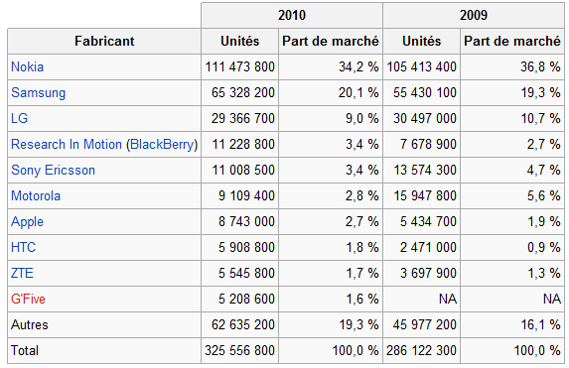
Source : http://www.gartner.com/ (Août 2010)
Le tableau ci-dessus montre les ventes de Smartphones dans le monde (en unités et pourcentage) pour l’année 2009 et 2010. On peut remarquer une augmentation des ventes de 39 434 500 unités ce qui montre un intérêt de plus en plus important pour les Smartphones dans le monde.
Nokia, qui possède le système d’exploitation Symbian, est la marque la plus vendue pour le moment mais ses ventes sont en forte baisse. Les marques Samsung, HTC, Sony Ericsson possèdent, dans la plus part des cas, un système d’exploitation Androïd et sont présents dans le top 10 des ventes mondiales. Les ventes d’Apple et BlackBerry qui possèdent leurs propres systèmes d’exploitation (respectivement iOS et RIM) sont également très importantes.
L’avenir est très prometteur pour le Smartphone. En effet, Gartner prévoit une explosion des ventes d’ici fin 2011 dans le monde avec 468 000 000 de Smartphones. La France n’est pas en reste. Au 22 avril 2011, 13.7 millions de français possèdent un Smartphone et d’après la croissance du marché on peut prévoir une augmentation de ce chiffre d’ici fin 2011.

Analyse selon le système d’exploitation

Ce qui est intéressant à analyser pour le projet est la vente par système d’exploitation car le but final est le développement et/ou l’exploitation d’une application. Il faut aussi voir les perspectives d’avenir pour ne pas être surpris car c’est un marché qui évolue très vite.
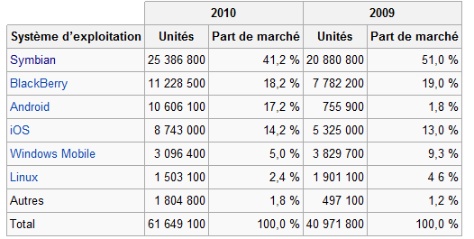
Source : http://www.gartner.com/ (Août 2010)
D’après le tableau ci-dessus qui donne les ventes de Smartphones par système d’exploitation dans le monde en 2009 et 2010, on peut remarquer que Symbian connait une très forte baisse, ce qui est logique puisqu’il est présent uniquement sur les téléphones Nokia. BlackBerry, Androïd et iOS sont bien placés avec des ventes importantes. On peut remarquer une très forte progression d’Androïd grâce à sa présence sur plusieurs marques de Smartphones. Windows mobile est un peu en dessous.
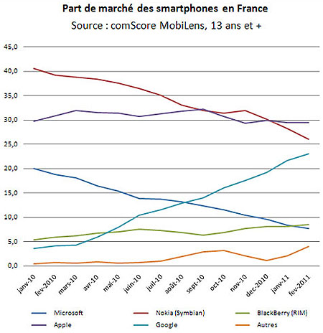
Infographie ComScore, LeFigaro.fr (en %)
En France, on peut remarquer que la tendance est un peu la même que dans le monde avec une baisse importante des parts de marché pour Symbian et une progression énorme pour Androïd.
Pour les années à venir (3 à 4 ans), Gartner prévoit une domination du marché par Androïd car c’est un système distribué gratuitement par Google et il est présent sur plusieurs marques de Smartphones. IPhone OS devrait stabiliser ses parts de marché avant de décliner légèrement. BlackBerry OS devrait se stabiliser également en dessous d’Androïd et iPhone OS. Pour Windows mobile, Gartner prévoit une nette progression sans toutefois dépasser Androïd et iPhone OS. Cette progression serait dû à au partenariat passé entre Nokia et Windows. A contrario, Symbian devrait continuer à perdre des parts de marché jusqu’à disparaitre progressivement.
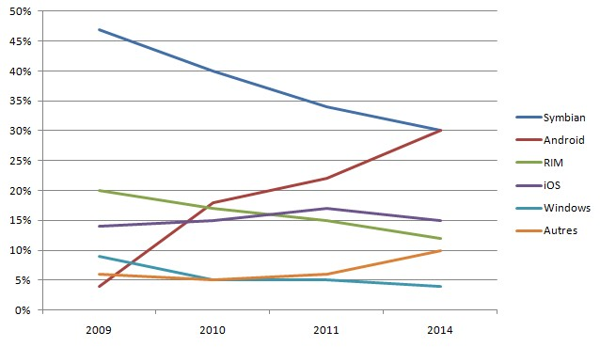
En conclusion, si on doit choisir les deux « meilleurs » OS sur lesquels développer une application pour toucher un maximum de personnes en tenant compte des perspectives d’évolution, nous nous tournerions vers iPhone OS et Androïd. Mais ce ne sont que des hypothèses, il convient donc de rester attentif aux évolutions des parts de marché de Windows mobile et BlackBerry.

d/ Profils utilisateurs

Il n’est pas évident d’avoir un profil précis des utilisateurs de Smartphone, de plus, le nombre des utilisateurs de Smartphone étant en augmentation constante, ce profil est susceptible d’évoluer rapidement. On peut toutefois supposer que les Smartphones sont susceptibles d’être utilisés en forte proportion chez les jeunes, férus de nouvelles technologies et à l’aise avec les diverses fonctionnalités proposées.

Une étude réalisée l’année dernière par AdMob sur un échantillon de 963 personnes a révélé que les Smartphones séduisent globalement plus les hommes que les femmes, ce constat étant d’autant plus marqué pour la plateforme Androïd.

Ces graphiques nous présentent comment sont répartis les utilisateurs par plateforme en fonction de leur sexe et de leur âge. Ici, les plateformes qui nous intéressent sont celles de l’iPhone et Android, l’iPod touch n’étant pas un Smartphone (mais s’y rapprochant, à la différence qu’il ne fait pas office de téléphone) et webOs étant très peu utilisé.

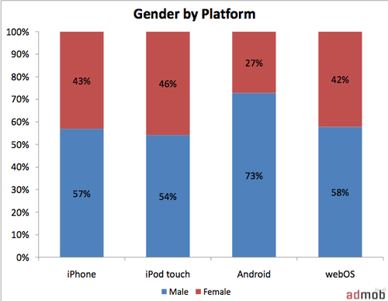

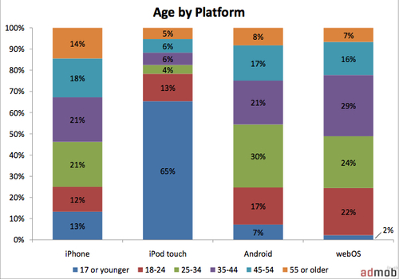

On constate également que la répartition de l’âge des utilisateurs est différente suivant la plateforme. En effet, cette répartition est assez homogène pour les utilisateurs d’iPhone : on compte autant de 18-24 ans que de 25-34 ans et presque autant de 35-44 ans. On compte la même proportion de moins de 17 ans que de 18-24 ans et les plus de 55 ans représentent tout de même 14% des utilisateurs iPhone.
Pour le système d’exploitation Androïd, environ 1/3 des utilisateurs a entre 25 et 34 ans et cette proportion décroît fortement que ce soit vers les plus jeunes ou vers les utilisateurs plus âgés, en effet, les moins de 17 ans et les plus de 55 ans sont faiblement présents parmi les utilisateurs de Smartphone fonctionnant sous Androïd.

Cette étude est tirée de : http://www.mobiles-actus.com/actualite/sondage-admob-Smartphone.htm

II – Géolocalisation

a/ Techniques de géolocalisation

Pour géolocaliser l’utilisateur grâce à son Smartphone, il existe plusieurs techniques que l’on recoupe afin d’obtenir un résultat à la fois rapide et précis.

Géolocalisation par satellite

La géolocalisation par satellite consiste à calculer, grâce aux signaux émis par une constellation de satellites prévue à cet effet, la position actuelle sur la face terrestre d'un terminal équipé d'une puce compatible. Cette position est alors traduite en termes de latitude, longitude et parfois altitude et peut alors être représentée physiquement sur une carte. Le réseau satellite de positionnement le plus connu est le GPS (Global Positionning System). La géolocalisation par satellite est la méthode utilisée pour la navigation GPS en voiture.

Dans le cas du GPS, pour que le repérage spatial fonctionne, un réseau constitué d’une vingtaine de satellites tourne autour de la Terre à une altitude de 20 200 km, répartis sur 6 orbites (4 par orbite). Ces satellites constituent un maillage du ciel et servent de repères aux navigateurs GPS dans leur processus de calcul de position. Ce système de satellites est conçu de façon à ce qu’il y en ait toujours au moins quatre « visibles » par les navigateurs GPS, sans quoi la position ne peut pas être déterminée.

Pour qu'un terminal soit capable de se géolocaliser grâce au réseau GPS, celui-ci doit être équipé d'une puce électronique GPS, puce que l’on retrouve dans tous les Smartphones actuels.

Le GPS offre une précision allant de 15 à 100 mètres pour les applications civiles mais possède comme inconvénients une impossibilité d’utilisation à l’intérieur et un allumage assez long.

Géolocalisation par GSM

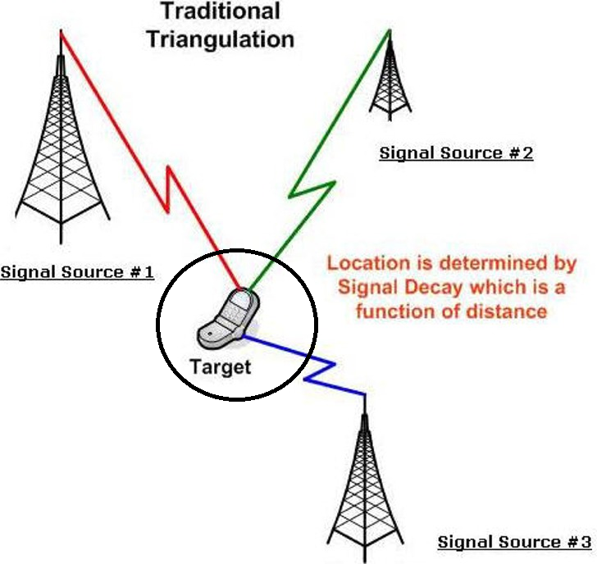
Les téléphones mobiles sont connectés en permanence à des antennes GSM puisque c’est grâce à ces antennes que les appels et les envois de SMS peuvent être effectués. Grâce à la triangulation, c’est-à-dire avec trois antennes différentes, le Smartphone peut être repéré par sa position.
Ces antennes captent le signal émis par le téléphone et le calcul de la position peut être effectué par plusieurs méthodes :

- en fonction du temps que le signal met pour atteindre l’antenne
- en fonction de l’angle d’arrivée et de la force du signal
- en fonction des identifiants des antennes GSM auxquels un terminal se connecte, cette méthode, appelée Cell ID, est couramment utilisée. Une base de données fait le lien entre les identifiants des antennes et leur position.

La précision de la géolocalisation par GSM se situe entre 200 mètres et plusieurs kilomètres, c’est pour cela que cette technique ne peut pas être utilisée seul pour géolocaliser un utilisateur et son Smartphone. De plus, la couverture géographique n’est pas complète en France et dans le monde.

Géolocalisation par Wifi

Cette technique reprend le même principe que la localisation GSM qui utilise la méthode Cell ID. La géolocalisation se fait en utilisant l’identifiant des bornes d’accès Wifi que le Smartphone détecte et en recoupant les données. Cependant, cette technique a un défaut important car la présence de borne Wifi en zone rurale est faible.

Utilisation des méthodes mixtes de géolocalisation

Pour faire face aux inconvénients de chaque technique de géolocalisation, il y a actuellement une technique qui combinent les trois précédentes et qui est capable de géolocaliser le Smartphone dans n'importe quelle situation possible. La précision de ce positionnement va varier en fonction des technologies disponibles, mais le temps de réponse à l'allumage et l'adaptabilité s'en verront améliorées. Grâce a cette utilisation multiple qui permet de géolocaliser un personne à l'extérieur en utilisant le GPS, et de le suivre à l'intérieur des bâtiments ou des tunnels en utilisant la technologie GSM couplée au Wifi pour plus de précision.

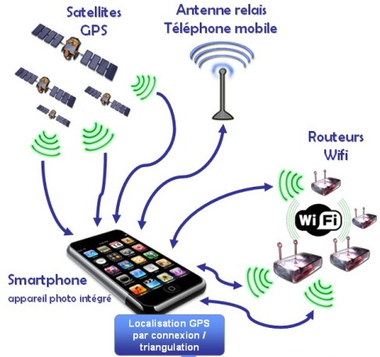

Source des schémas précédents : http://www.titou.net/geolocalisation-photos/

Géolocalisation indoor
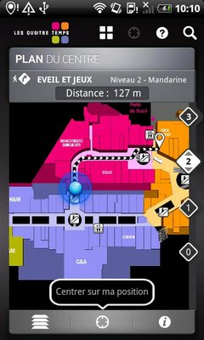
Comme vu précédemment, plusieurs technologies peuvent être employées pour géolocaliser un terminal. Et cette couverture fonctionne très bien en "outdoor" (à l’extérieur). En revanche, de par la nature des signaux émis, ces systèmes sont inefficaces en "indoor" (à l’intérieur). Il existe cependant un moyen de se géolocaliser à l’intérieur même d’un bâtiment. Il s’agit de placer des bornes Wi-Fi dans le bâtiment en question pour émettre des signaux Wi-Fi permettant ainsi la géolocalisation des Smartphones. C’est ce qui a été mis en place au sein du centre commercial de 4 étages "Les quatre temps" à Paris. Une application Smartphone permet de se localiser précisément dans le centre et nous permet de trouver facilement le chemin à emprunter pour se rendre à la boutique désirée.

La géolocalisation indoor va très certainement être amenée à se développer dans l’avenir car les possibilités d’exploitations sont très importantes.

b/ Aspects juridiques

Législation

D’après le considérant 14 de la directive 2002/58/CE du parlement Européen et du conseil du 12 juillet 2002 :
« Par «données de localisation», on peut entendre la latitude, la longitude et l’altitude du lieu où se trouve l’équipement terminal de l’utilisateur, la direction du mouvement, le degré de précision quant aux informations sur la localisation, l’identification de la cellule du réseau où se situe, à un moment donné, l’équipement terminal, ou encore le moment auquel l’information sur la localisation a été enregistrée. »

Extrait du considérant 35 de la même directive :
« […] Le traitement de ces données en vue de la fourniture de services à valeur ajoutée ne devrait être autorisé que lorsque les abonnés ont donné leur consentement. Même dans ce cas, les abonnés devraient disposer d’un moyen simple pour interdire temporairement le traitement des données de localisation et ce, gratuitement. »

D’après ces deux extraits, une donnée de géolocalisation est considérée comme une personnelle et doit donc être protégée au titre du respect de la vie privée (Article 9 du code civil : « Chacun a droit au respect de sa vie privée »).

L’une des conditions de l’utilisation de la géolocalisation (conformément à la loi n°2004-801 du 6 août 2004 sur les données personnelles et la loi n°2004-669 du 9 juillet 2004 en conformité avec la directive 2002/58/CE) est d’avoir le consentement de la personne concernée. De même, si une personne souhaite interdire temporairement le traitement des données géolocalisées sur son terminal, alors elle doit pouvoir le faire gratuitement. C’est par respect pour ce règlement que les applications géolocalisées font apparaître un message de ce type :
« Autorisez-vous "nom de l’application" à utiliser vos données de localisation ? ».

De plus, pour éviter la dispersion des données de géolocalisation (conformément à l’article 6, 5° de la loi de 1978), une limite temporelle de conservation est imposée : « elles sont conservées sous une forme permettant l’identification des personnes concernées pendant une durée qui n’excède pas la durée nécessaire aux finalités pour lesquelles elles sont collectées et traitées ».

L’organe consultatif européen indépendant « Groupe 29 » travail actuellement sur l’anonymisation de la localisation pour un meilleur respect des données privées liées à la géolocalisation. Il s’agirait de télécharger des données à partir d’une requête envoyée par le téléphone, cette requête ne contenant pas les données liées au téléphone.

Litige

Des contrôles de la CNIL (Commission Nationale de l’Informatique et des Libertés, autorité administrative indépendante française chargée de veiller à la bon utilisation de l’outil informatique) sur les données techniques des réseaux Wi-Fi récupérées par Google en vue de fournir des services de géolocalisation tels que Google Map, Google Street View ou Latitude) ont révélé un certain nombre de manquements. Entre autre, Google a récupéré et enregistré des données d’ordre personnel à l’insu des individus concernés. En effet, des véhicules déployés (Google Cars) sur le territoire français captaient des données qui circulaient sur les réseaux Wi-Fi (les points d’accès se comptant par dizaines de milliers). La CNIL a demandé à Google de régulariser la situation en supprimant toutes les données à caractère privé. Estimant que cette demande n’a pas été convenablement réalisée, Google a écopé d’une amende de 100 000€.

Cet exemple montre que l’on ne peut pas faire n’importe quoi avec les données des utilisateurs et que des risques sont encourus lorsque l’on ne respecte pas le caractère privé de ces données. Il est donc fondamental d’effectuer un traitement rigoureux sur ces données et ne pas les conserver plus que nécessaires, bien que les contrôles ne soient pas évidents à réaliser.

III – Applications

a/ Acteurs incontournables

Producteurs d’applications

Il est de plus en plus simple de développer une application pour Smartphone car les développeurs des systèmes d’exploitation incitent les connaisseurs en programmation à choisir leur système d’exploitation afin d’étendre leur catalogue d’applications.
Dans le cadre de notre veille, nous allons nous intéresser aux développeurs qui créent des applications dans le domaine culturel et patrimonial.
Dans de nombreux cas, les applications sont produites par de petites équipes qui ont créé leur entreprise avec pour objectif d’avoir une structure légale pour vendre l’application.
Une autre façon d’obtenir une application est de la faire développer par les SSII (Sociétés de Services en Ingénierie Informatique) qui sont des entreprises spécialisés dans le développement d’applications. Il existe un grand nombre d’SSII en France : OPEN, SOPRA, ATOS ORIGIN, ATOS WOLDLINE, LOGICA…. En général, le résultat est très satisfaisant mais le prix de l’application est très élevé et se situe entre 20000 et 50000 euros voire plus pour un système d’exploitation.
Proxima Mobile est un label créé par la délégation aux usages de l’Internet pour promouvoir les applications pour Smartphones. Le but est d’identifier les applications et services d’intérêt général (gratuits et sans publicité). La labellisation se fait par étude de l’application par un jury. Celle-ci doit répondre à un certain nombre de critères présents sur le document suivant :
http://www.proximamobile.fr/sites/default/files/texte_reglement_usage_marque_proxima_mobile.pdf

Fournisseurs de l’information culturelle

- Collectivités territoriales

Les collectivités territoriales (communes, régions, départements) sont des structures administratives qui se doivent de prendre en charge les intérêts de la population d’un territoire précis. Un de leurs travaux est de valoriser le patrimoine de leur territoire. En conséquent, elles peuvent vouloir distribuer les informations culturelles qu’elles possèdent pour pouvoir faire connaître leurs territoires auprès du grand public.
- Wikipédia
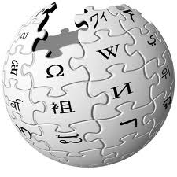
Wikipédia est l’une des plus grandes encyclopédies sur le web dont le contenu est librement diffusable. Le contenu est écrit par les internautes grâce à la technologie wiki et est contrôlé par les utilisateurs eux-mêmes, qui acquièrent un statut leur permettant de gérer les articles s’ils ont publié par le passé des informations de qualité et exactes. On peut dire que Wikipédia est une opportunité pour les personnes qui cherchent une base de données libre, fiable et complète et notamment des informations culturelles. Cependant, puisque tout le monde peut publier du contenu sur Wikipedia, la question de la fiabilité de l’information se pose.
- Professionnels du tourisme

- Base donnée personnelle
Une autre solution possible pour les développeurs de ce type d’applications est de remplir eux-mêmes leur base de données. Il s’agit cependant d’un travail de longue haleine et, à moins d’être un expert dans le domaine, présente des risques de diffuser des informations erronées.

Commanditaires d’applications

Beaucoup d’applications naissent d’initiatives personnelles des développeurs qui souhaitent promouvoir les villes qu’ils affectionnent ou dans lesquelles ils vivent depuis plusieurs années. Cependant, certaines autres applications ont été développées en coédition avec des instances régionales qui ont aidé financièrement les développeurs et leur ont directement fourni le contenu culturel. C’est par exemple le cas de l’application Click ‘n Visit (décrite plus bas). Celle-ci a été créée en coédition avec la Direction Régionale des Affaires Culturelles de Bourgogne. D’autres applications telles que Vins et tourisme en Bourgogne sont issues d’un financement à la fois privé et public. De plus, les données proposées par cette application émanent du comité régional du tourisme et du bureau interprofessionnel des vins de Bourgogne. Cette initiative a été suivie par l’interprofession des vins de Loire qui a mis en place une application du même type.
On peut également noter que sur certains sites de régions françaises, des liens vers du contenu des applications Smartphones sont proposés. C’est par exemple le cas avec le site touristique de Bretagne (http://www.bretagne.com/) qui propose des visites audio (sous format de fichiers sons) tirés directement de l’application ZeVisit décrite par la suite.

b/ Présentations d’applications


AudioGuidia

AudioGuidia est une société Française créée en 2009 dont l’activité principale est l’édition d’applications pour Smartphones.
AudioGuidia propose plusieurs applications en Français dont les plus téléchargées sont « France audioguide », « Trésors de France » et « World Explorer ». Les applications se présentent sous forme d’audioguides lus via une voix de synthèse. Le contenu est tiré du site internet de Wikipédia qui recense plus de 1 million d’articles en Français dont plus de 150 000 sont relatifs à des lieux touristiques. Cela implique un contenu très riche mais pouvant présenter des informations erronées.
AudioGuidia propose plus de 15 applications uniquement sur iPhone au premier trimestre 2011, toutes disponibles en Français. Cependant la plupart sont payantes, le prix variant entre 0.79€ et 10€.
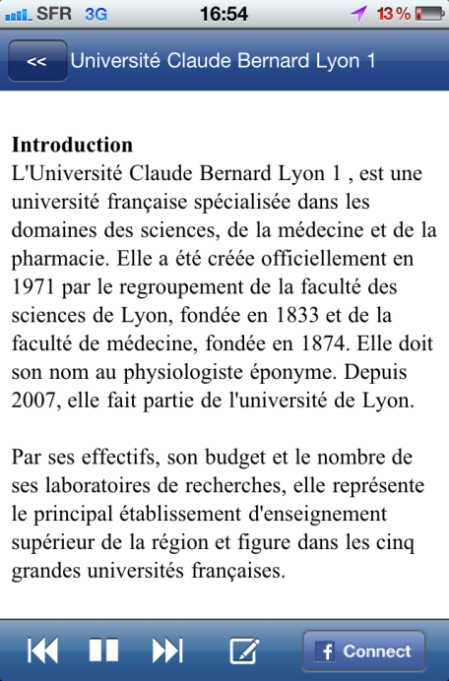
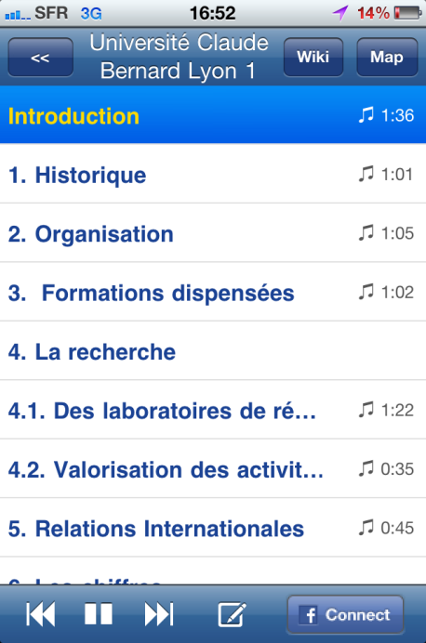
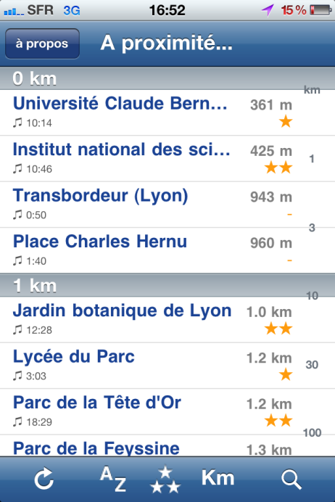
Une fois AudioGuidia France lancée, l’application géolocalise l’utilisateur et liste les points d’intérêt les plus proches de la position géographique de l’utilisateur.

L’utilisateur a la possibilité de classer les points d’intérêt selon trois critères :
- Par nom
- Par popularité
- Par distance par rapport à la Géolocalisation du téléphone

Une fois que l’utilisateur sélectionne un point d’intérêt, il est redirigé vers son contenu. Celui-ci est automatiquement lu par une voix de synthèse. Cependant, les articles sont aussi affichés à l’écran sous forme textuelle. De plus, l’application géolocalise le Smartphone et offre ainsi la possibilité à l’utilisateur de repérer facilement le point d’intérêt sélectionné en l’affichant sur une carte.
Cependant, pour utiliser l’application, il faut nécessairement disposer d’une connexion Internet car il n’y a pas de mode offline (qui permet de télécharger l’intégralité du contenu sur son Smartphone). Ce n’est pas très pratique lorsque le forfait n’est pas adapté ou lorsque la zone est hors couverture Internet.


ThôTle

ThôTle est une société Française créée en Juillet 2010 dont l’activité principale est le traitement de données et l’édition d’applications pour Smartphones.
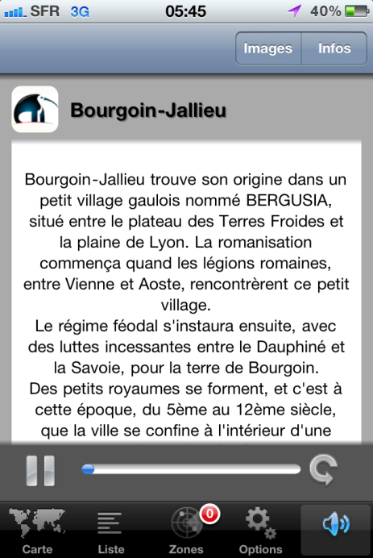
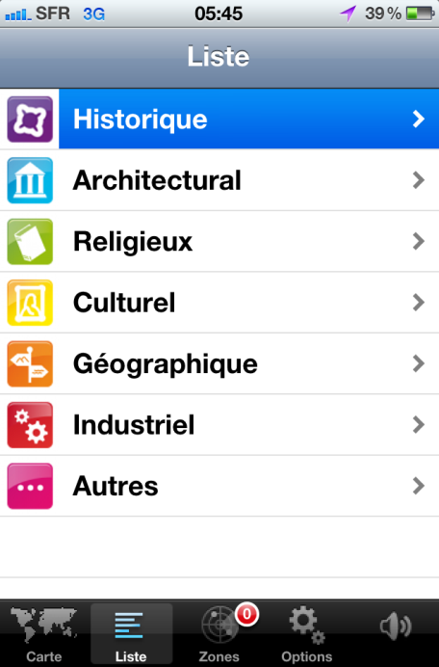
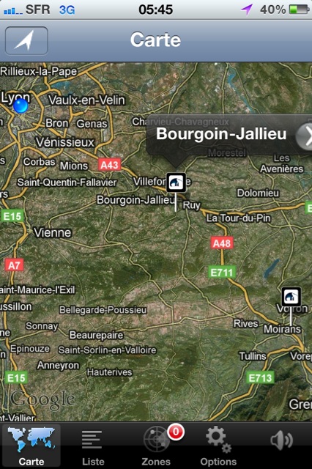
ThôTle propose une application gratuite en Français disponible uniquement sur iPhone et prochainement sur Android. L’application se présente sous forme d’un audioguide lu via une voix de synthèse. Le contenu est tiré de « Thôtle éditeur » qui est une application dédiée aux collectivités locales ou aux professionnels du tourisme. En effet, ThôTle, en partenariat avec les collectivités locales, propose de découvrir le patrimoine qui nous entoure.

Une fois ThôTle lancée, l’application géolocalise le Smartphone et affiche sur une carte les points d’intérêt les plus proches de la position géographiques du téléphone.
L’utilisateur sélectionne un point d’intérêt et est automatiquement redirigé vers son contenu qui peut être lu ou écouté via une voix de synthèse. Il est également possible de chercher un point d’intérêt en fonction de différentes catégories comme le montre la troisième capture d’écran. De plus, ThôTle met a disposition des informations complémentaires pour chaque point d’intérêt : photos, horaires, tarifs, ou encore agenda.
Tout comme AudioGuida, l’application Thôtle ne propose pas de mode offline.
- ThôTle éditeur
L'application web "ThôTle éditeur" permet aux collectivités de créer et diffuser des audioguides géolocalisés, dans plusieurs langues.
La création d'un point d'intérêt et des audioguides associés (un par langue choisie) se fait très rapidement si l'auteur dispose au préalable des textes et des images d'illustrations.

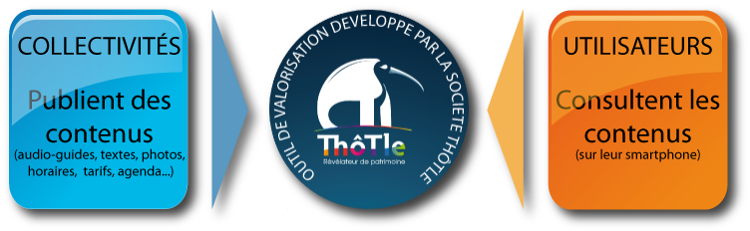

Géoquestour

Géoquestour est une société Française créée en 2010 dont l’activité principale est l’édition d’applications pour Smartphones.
Géoquestour propose une application gratuite en Français disponible uniquement sur iPhone et prochainement sur Android. L’application se présente sous forme de parcours touristiques standards ou ludiques disponibles en mode offline. Le contenue est tiré de leur site web qui propose une application dédiée aux professionnels du tourisme leur permettant de créer eux-mêmes leurs parcours touristiques en quelques clics.
De plus, l’application Smartphone est couplée à l’API (Interface pour la programmation d'applications) Qype (guide de bonnes adresses communautaires) ce qui permet aux utilisateurs d’avoir accès à toutes les bonnes adresses à proximité et aux autres avis des utilisateurs.
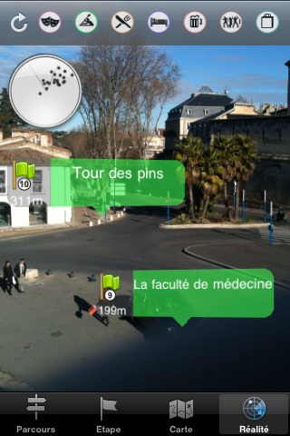
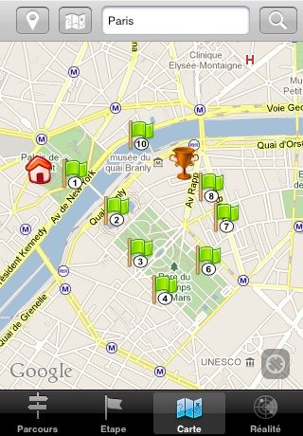
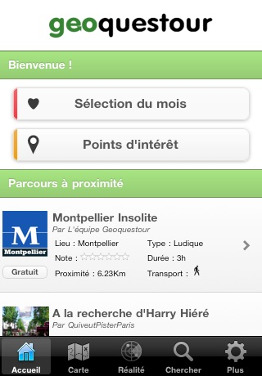
Une fois Géoquestour lancée, l’application géolocalise le Smartphone et affiche, sous forme de carte ou de liste, les parcours les plus proches de la position géographique du téléphone.
Chaque parcours possède une fiche descriptive contenant diverses informations : durée du parcours, public visé, difficulté du parcours, avis des autres utilisateurs… L’utilisateur n’a plus qu’à choisir le parcours de son choix et se rendre au point de départ de la balade.
A chaque étape du parcours, l’utilisateur peut consulter des informations touristiques sur les monuments qui l’entourent, ou encore répondre à des énigmes de façon ludique.
De plus, Géoquestour offre la possibilité à l’utilisateur de sélectionner et d’afficher des points d’intérêt de son choix sur la carte du parcours. Chaque point d’intérêt étant relié à la base de données de Qype.
Enfin Géoquestour permet à l’utilisateur de suivre son parcours et d’afficher les points d’intérêt de son choix en mode réalité augmenté (incrustation de façon réaliste des objets virtuels dans une séquence d'images). Ici, des bulles d’informations sont affichées comme le montre la troisième prise d’écran.
- Pour les professionnels
Géoquestour propose une interface web simple et intuitive, pour un investissement faible :
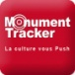
Une fois inscrits, les professionnels du tourisme disposent d’un espace personnel en ligne dédié dans lequel ils sont autonomes pour mettre à jour les parcours et points d’intérêt. De plus, ils peuvent réaliser des parcours en quelques clics. Cependant, il faut compter entre 400 et 3000€ pour avoir un espace professionnel.

Monument Tracker

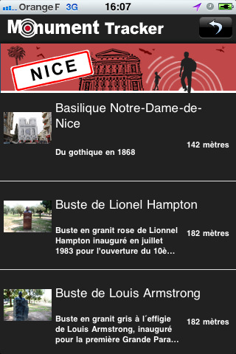
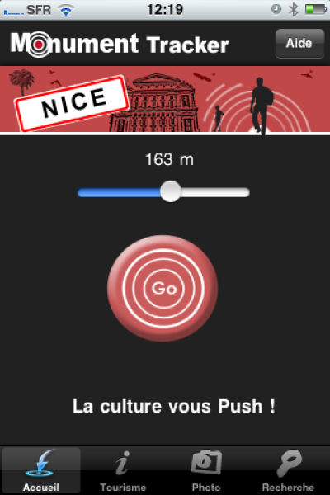
Monument Tracker est une application permettant de trouver les monuments à proximité de sa position grâce à la géolocalisation. Il y a une application par ville. Par exemple, si on souhaite visiter Paris, il faut télécharger l’application nommé « Paris Tracker », Londres « London Tracker » et ainsi de suite.
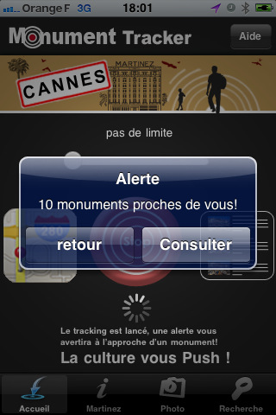
La première image est la page d’accueil. Elle permet de définir le rayon autour duquel on souhaite trouver les monuments (la distance peut être désactivée pour trouver tous les monuments quelle que soit leur distance à l’utilisateur). La deuxième image montre le résultat donc le nombre de monuments trouvés. Puis, sur la troisième image, la liste des monuments est affichée et l’utilisateur peut en sélectionner un.
A partir de cette liste, pour chaque monument il y a une image et une description textuelle. Il est possible de partager le monument sur les réseaux sociaux Facebook et Twitter. Nous pouvons également visualiser cette liste sur une carte pour aller visiter un monument.
L’application est disponible sur iPhone OS et sur Androïd. Le prix est compris entre 0.79 et 2.39 euros selon la ville. Plus la ville est visitée, plus le prix est élevé.

L’avantage de l’application est sa simplicité d’utilisation et son efficacité. Cependant, on peut noter que chaque ville fait l’objet d’une application payante ce qui oblige à payer à chaque nouvelle ville que l’on souhaite visiter.

Bike & See

Bike and See propose des locations de vélos à assistance électrique et fournissent une application pour iPhone afin d’effectuer des balades culturelles. Avec l'application intégrée au Smartphone, la société propose des balades définies par un guide touristique, l'utilisateur peut se balader dans Lyon et écouter du contenu culturel. L’application (mise à disposition en septembre 2010) peut être téléchargée au prix de 79,99€.


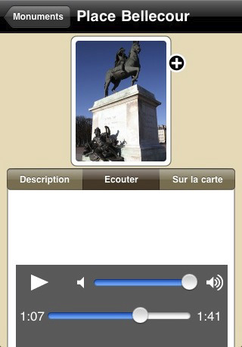
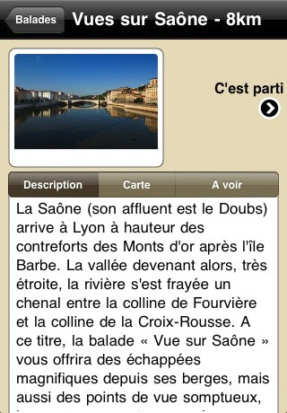
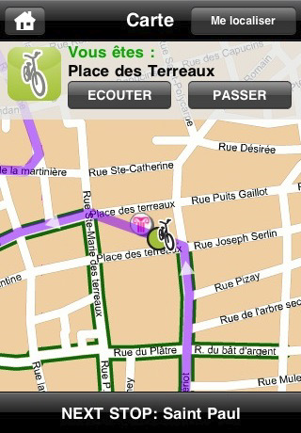
Les informations sur les lieux visités peuvent être affichées à l’écran, accompagnées d’images, ou lues (les textes sont enregistrés en studio, la voix de l’audioguide est donc naturel). Le parcours est indiqué comme sur un vrai GPS et il est possible de ne pas s’arrêter à chaque point d’intérêt comme le montre la troisième capture d’écran.

ZeVisit

ZeVisit est une application développée par la société VOXINZEBOX en 2000 dont l’activité principale est la production de films institutionnels.
ZeVisit propose une application gratuite en Français disponible uniquement sur iPhone et prochainement sur Android. L’application se présente sous forme d’audioguides. Chaque audioguide représente un circuit et regroupe plusieurs points d’intérêt (par exemple : audioguide sur les musées de Lyon). Le contenu est tiré de leur site internet qui propose des milliers de circuits et audioguides en France. Zevisit propose à l’utilisateur des visites audio avec des contenus de qualité (mêlant commentaires, interviews, archives, musiques).
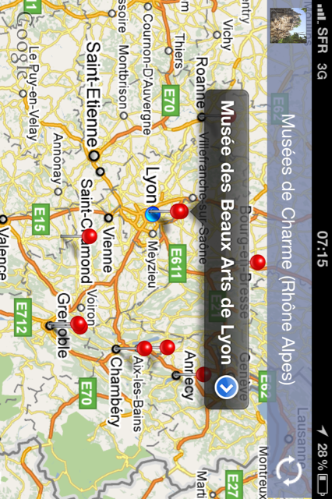
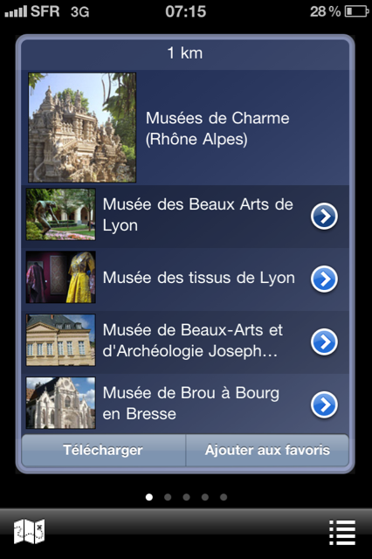
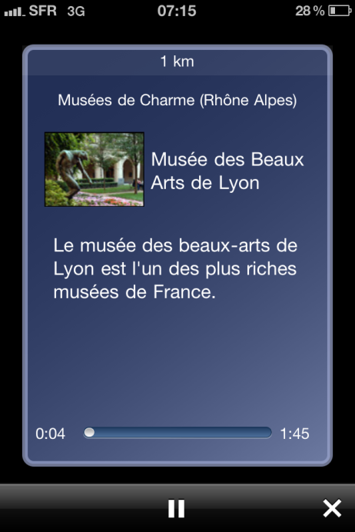
Une fois ZeVisit France lancée, l’application géolocalise l’utilisateur et affiche sous forme liste les circuits les plus proches de la position géographiques de l’utilisateur.
Chaque circuit regroupe plusieurs audioguides selon un même thème. Les guides audio sont téléchargeables afin d’être utilisés en mode offline.
Lorsque l’utilisateur sélectionne un circuit, il est automatiquement redirigé vers les audioguides correspondants. L’utilisateur a alors la possibilité d’afficher tous les points d’intérêt sur une carte (1 points d’intérêt = 1 audioguide). L’utilisateur n’a plus qu’à sélectionner un point d’intérêt pour lancer la lecture audio de celui-ci.
Les audioguides son sont lus par une voix naturelle et ne sont pas disponibles sous format écrit. A noter que l’application est disponible en 7 langues (français, anglais, allemand, italien, espagnol, néerlandais et japonais)

De plus ZeVisit propose une fonctionnalité réalité augmenté qui permet d’afficher les différents points d’intérêt (en intégrant des bulles à un décor filmé par l’utilisateur).

Prague Minos Guide

Prague Minos Guide est développée par Avantgarde Prague, société dont l’activité principale est l’édition d’applications pour Smartphones.
Prague Minos Guide propose une application gratuite en Français disponible sur iPhone et Android. L’application se présente sous forme d’un guide touristique utilisable en mode offline. Le contenu est tiré de l’agence de tourisme spécialisé dans l'accueil et l'accompagnement du public francophone en République tchèque Avant-garde.
Prague Minos Guide propose à l’utilisateur de nombreux points d’intérêt : Monuments, culture, transports, hébergements…

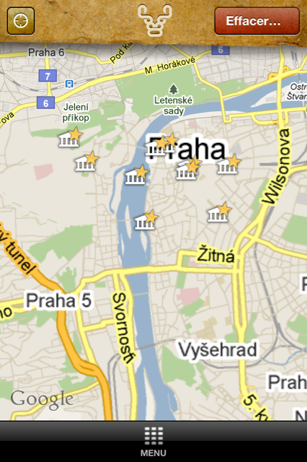
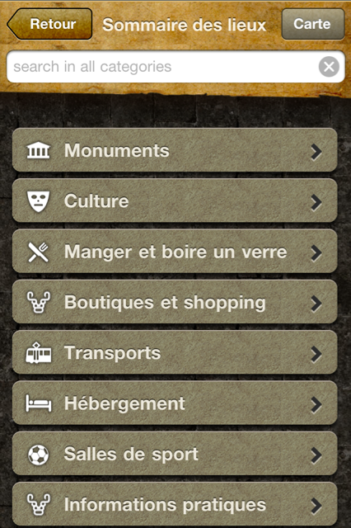
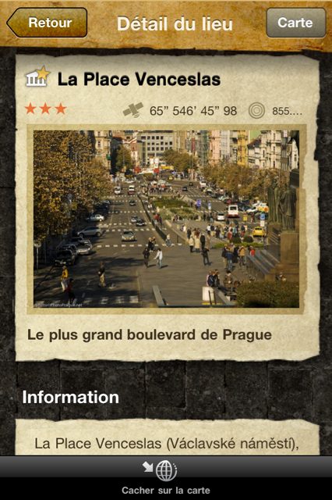
Une fois Prague Minos Guide lancée, l’application géolocalise l’utilisateur et affiche la carte de la ville de Prague ainsi que la position géographiques de l’utilisateur.
L’utilisateur doit ensuite sélectionner les différents types de points d’intérêt qu’il veut afficher sur la carte de la ville.
Une fois que l’utilisateur sélectionne un point d’intérêt il accède automatiquement à la fiche descriptive de celui-ci. Cette fiche peut être un article décrivant un monument, ou encore un regroupement de plusieurs informations pour les restaurants, musées….
L’application s’utilise en mode offline ce qui la rend autonome. En effet au démarrage de Prague Minos Guide, l’utilisateur se doit de télécharger la base de données afin d’utiliser l’application.
L’application est aussi disponible en plusieurs langues.

Cependant, aucune fonction de guidage ou circuit touristique n’est présente dans cette application.

CultureCLic

CultureClic est développée par la société i-Marginal créée en 1997 et dont l’activité principale est l’édition d’applications pour Smartphones. CultureClic propose une application gratuite en Français disponible uniquement sur iPhone. L’application se présente sous forme d’un guide touristique. Le contenue est tiré de ses principaux partenaires (Cité des sciences, la Bibliothèque nationale de France…). CultureClic propose à l’utilisateur des informations concernant les différents points d’intérêt qui l’entoure.
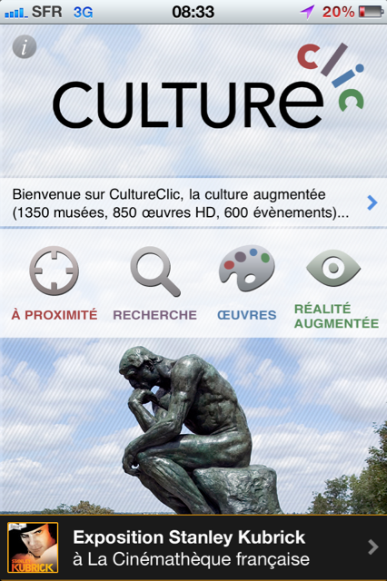
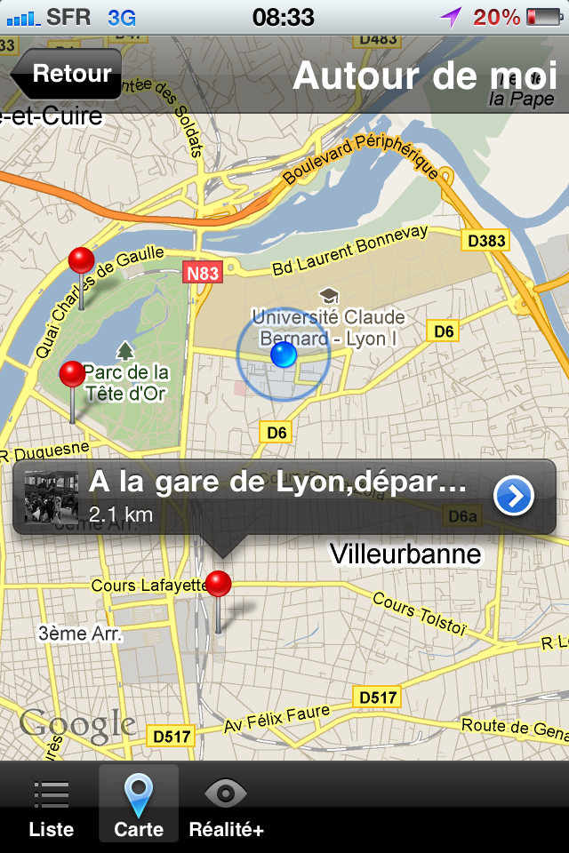
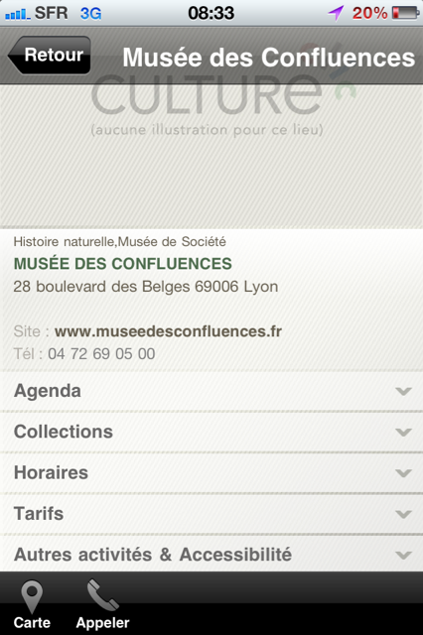
Une fois CultureClic lancée, l’application géolocalise l’utilisateur et affiche sous forme de carte les différents points d’intérêt les plus proches de la position géographique de l’utilisateur.
CultureClic regroupe différents types de points d’intérêt, l’application compte plus de 1300 musées, et pas moins de 850 œuvres et 600 événements.
Une fois que l’utilisateur a sélectionné un point d’intérêt, il accède automatiquement à la fiche descriptive du point d’intérêt. Cette fiche peut être un article décrivant une œuvre, ou encore un regroupement de plusieurs informations pour les musées et les événements.

De plus CultureClic propose une fonctionnalité réalité augmenté qui permet d’afficher les différents points d’intérêt via son appareil photo au même titre que Géoquestour et ZeVisit.

Click 'n Visit - Bourges en Berry

Click 'n Visit est une application développée la société In Situ Concept créée en Juillet 2010 dont l’activité principale est la programmation Informatique.
Click 'n Visit propose quatre applications gratuites en Français disponibles uniquement sur iPhone :
- Click 'n Visit – Bourges en Berry à été réalisée pour le compte de l’office de tourisme de Bourges.
- Click 'n Visit – Troyes en Champagne à été réalisée pour le compte de l’office de tourisme de Troyes.
- Click 'n Visit – Patrimoine de Bourgogne à été réalisée pour le compte de la Direction Régionale des Affaires Culturelles de Bourgogne.
- Click 'n Visit – Parcs et Jardins à été réalisée pour le compte de la Direction Régionale des Affaires Culturelles de Bourgogne
L’application se présente sous forme d’un guide multimédia utilisable en partie en mode offline. Le contenue est tiré de l’agence de tourisme de Bourges.

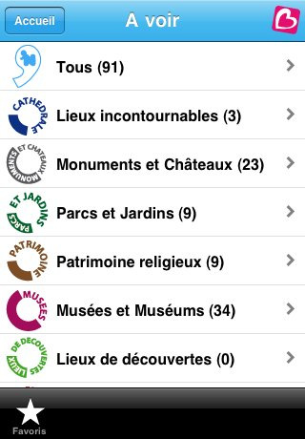
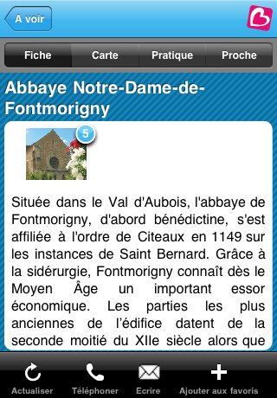
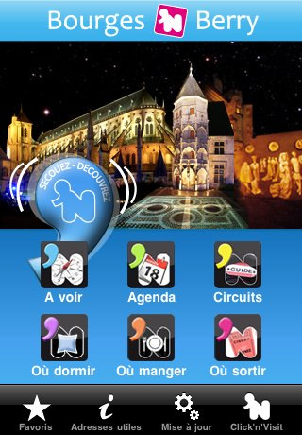
Une fois Click 'n Visit lancée, la page principale s’affiche. Celle-ci est composée de 6 icones qui représentent toutes un point d’intérêt.
Il suffit de secouer le téléphone pour accéder, de façon ludique, à une liste de points d’intérêt classés « A voir ». Ces derniers sont triés par distance croissante par rapport à l’utilisateur grâce a la Géolocalisation du téléphone.
Cependant, l’utilisateur peut sélectionner les points d’intérêt qui l’intéressent et les afficher sur une carte. De plus, chaque points d’intérêt possède une fiche descriptive regroupant diverse informations pratiques : description, tarifs, photos, horaires d’ouverture…ou encore les autres points d’intérêt aux alentours de ce point d’intérêt.
L’application propose diverses fonctions telles que :
- Un système de favoris permettant d’ajouter des points d’intérêt à une liste accessible a tout moment depuis le menu situé en bas de l’écran.
- Une fonction "téléphoner" ou "écrire" qui permet de contacter directement les points d’intérêt par téléphone ou par mail sans avoir à quitter l’application.
De plus les points d’intérêt sont regroupés en divers catégories et sous catégories facilitant la navigation et l’ergonomie de l’application.
L’application fonctionne partiellement en mode offline. En effet, les cartes sont uniquement disponibles lorsque le Smartphone dispose d’une connexion internet. Le reste du contenue est téléchargeable sous forme de base de données.


Jalan net : application japonaise
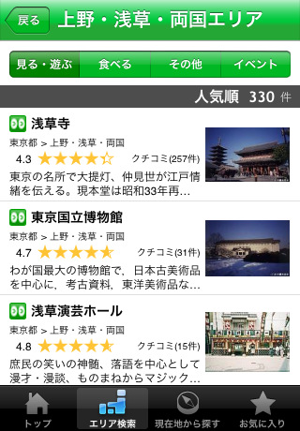
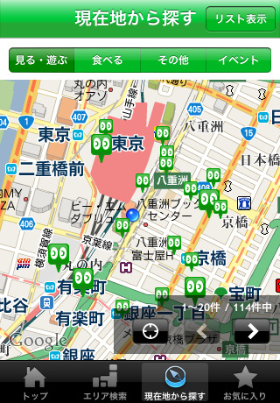
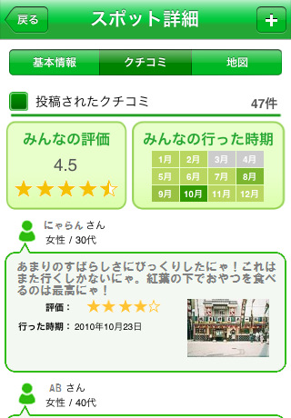

Il s’agit d’une application touristique. Hélas, n’ayant pas accès à l’App Store japonais, nous n’avons pas pu tester cette application. Cependant, certaines fonctionnalités ont été décrites et présentées en vidéo. C’est une application gratuite qui a été publiée début avril 2011. Les données de cette application reposent sur le contenu du site http://www.jalan.net/ , qui contient une quantité phénoménale d’informations sur tous les éléments touristiques (hôtels, restaurants, lieux culturels, événements à venir) dans tout le Japon.
La fonctionnalité qui a le plus attiré notre attention et qui n’est pas encore très développée sur les applications françaises est la possibilité de noter et commenter les lieux, les événements… Les utilisateurs spécifient la date à laquelle ils se sont rendus sur un lieu et postent un commentaire (visible sur la capture d’écran n°3 ci-dessus). Les utilisateurs peuvent apparemment même publier des photos dans leurs commentaires.
Cette application ne permet pas, à première vue, de définir des itinéraires. Elle permet de situer des points d’intérêt et permet à l’utilisateur de s’y rendre. Des descriptions visuelles des lieux sont affichées (pas de guide audio).

c/ Fonctionnalités et perspectives d’évolution

Dans cette partie, nous résumerons les fonctionnalités existantes puis nous aborderons les perspectives d’avenir et les évolutions pressenties pour les applications culturelles utilisant la géolocalisation.
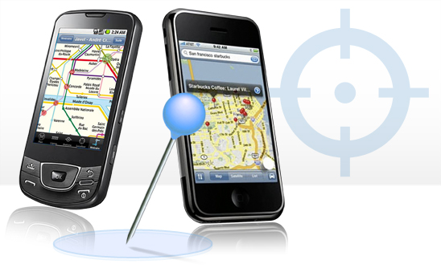
Comme nous l’avons vu, ces applications permettent une ou plusieurs des fonctionnalités suivantes :
- Le repérage sur une carte
- La recherche des points d’intérêt à proximité
- Des descriptions textuelles et images
- Des descriptions audio
- Un partage sur les réseaux sociaux
- La réalité augmentée
- Des itinéraires prédéfinis
Les applications utilisant les fonctionnalités de géolocalisation sont récentes puisqu’elles sont nées en même temps que l’explosion des ventes de Smartphones. En l’absence de Smartphone, ces applications n’avaient évidemment pas lieu d’exister.

Le nombre d’utilisateurs de Smartphones étant en constante augmentation, ces applications sont accessibles à un public de plus en plus important c’est pourquoi de nombreuses entreprises se sont précipitées dans le secteur des applications pour Smartphone. La fonction GPS est désormais présente dans tous les Smartphones qui sortent, elle est devenue une fonctionnalité de base. Ces derniers mois, la création d’applications utilisant la géolocalisation a donc connu un engouement très important.

Maintenant que tous les possesseurs de Smartphone utilisent cette fonctionnalité, elle est devenue incontournable dans le secteur de la culture pour mettre en valeur le patrimoine de façon ludique, pour permettre aux utilisateurs de découvrir des lieux d’intérêt auxquels ils n’auraient pas forcément pensé. Elle permet de faciliter l’accès à la culture et d’intéresser un public plus large.

Mais cela ne suffit pas, il faut réussir à se démarquer des autres applications et sortir du lot, c’est pourquoi suite à nos recherches nous avons déterminé les points qu’il nous semble intéressant de développer pour attirer le public.

Ces dernières années, nous avons assisté à l’avènement des réseaux sociaux. L’utilisateur n’est plus simple spectateur, il a pris l’habitude de donner son avis et il aime faire entendre sa voix. Il nous paraît donc important que l’application permette la participation de l’utilisateur en lui permettant d’émettre des commentaires et de donner des notes aux itinéraires proposés par exemple. Ceci présente l’avantage de susciter l’intérêt de l’utilisateur mais aussi de permettre aux personnes qui mettent à jour le contenu de l’application d’avoir un retour des utilisateurs et ainsi d’adapter le contenu et les fonctionnalités proposées en fonction des attentes des utilisateurs.

Nous avons trouvé dommage que l’utilisateur soit contraint, soit de choisir un point d’intérêt et d’effectuer sa visite, soit de sélectionner un itinéraire sans personnalisation possible. Il nous paraît judicieux de proposer à l’utilisateur de se créer un parcours personnalisé qu’il pourrait ensuite enregistrer et proposer aux autres utilisateurs.

Il pourrait être intéressant de coupler l’application Smartphone aux réseaux sociaux afin que les commentaires des utilisateurs et les propositions de parcours puissent être mis en ligne directement sur les réseaux sociaux à partir de l’application.

Le principe de l’audioguide nous paraît très intéressant car il peut être fatiguant de lire de longs textes sur un petit écran, cela peut même s’avérer impossible en cas de forte luminosité, ce qui risque d’être souvent le cas lors d’une utilisation en extérieur. Néanmoins, cette fonctionnalité demande à être améliorée car l’écoute d’une voix de synthèse est déplaisante et ce n’est pas toujours très compréhensible.
Enfin, le développement de la réalité augmentée pourra sans doute permettre de grandes innovations au niveau du développement applicatif. On pourra, entre autres, coupler cette réalité augmentée avec la géolocalisation indoor quand les technologies seront suffisamment pointues pour obtenir un résultat satisfaisant. Par exemple, en visitant l’intérieur d’un monument, nous pourrions avoir des renseignements sur des décorations précises de ce monument.

IV – Idées de création d’entreprise et/ou produit, service

a/ Développement d’application

Suite à notre étude, nous avons remarqué qu’un certain nombre de fonctionnalités est récurent dans les différentes applications testées. Cependant, des domaines émergeants tels que les réseaux sociaux ne sont pas encore très bien exploités dans ces différentes applications. Nous avons donc imaginé une application en tentant de prendre en compte nos différentes remarques et analyses.
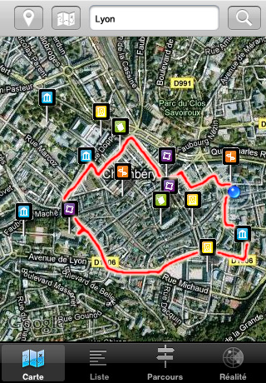
Nous avons réalisé des prises d’écran hypothétiques de cette application (montages réalisés à partir de prises d’écran des applications Thôtle, Géoquestour et Trésors de France)
L’image ci-contre serait l’écran de base de l’application. La position de l’utilisateur (symbolisée par un rond bleu) est détectée par géolocalisation et les points d’intérêt à proximité sont indiqués. En appuyant sur l’un de ces lieux, une petite fenêtre apparaît affichant le nom du lieu et proposant plusieurs options :
- Informations : Accès à la page d’informations de ce point d’intérêt (voir la troisième prise d’écran).
- Itinéraire vers ce lieu : Indique le chemin (en rouge par exemple) pour ce rendre vers ce lieu.
- Ajouter ce lieu au parcours : Ajoute le lieu sélectionné au parcours, à chaque ajout, l’itinéraire du parcours est redéfini pour être le plus court possible.

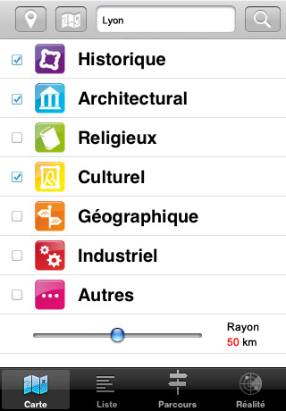
On peut également imaginer que l’utilisateur se promène librement entre les points d’intérêt. A la fin de sa balade, le parcours effectué est enregistré et l’utilisateur peut le partager sur les réseaux sociaux (facebook, viadeo…).
En appuyant sur le bouton "Liste" en bas de l’écran, nous aurions accès à deux fonctionnalités qui nous ont semblé intéressantes. La première, présente dans l’application Thôtle, permettrait de n’afficher que les lieux des catégories qui nous intéressent avec un système de cases à cocher. La seconde fonctionnalité intéressante et présente, cette fois, sur l’application Monument Tracker, est la définition du rayon dans lequel on souhaite chercher les points d’intérêt (permet ainsi de grandes visites lorsque l’on est en voiture ou des visites plus restreintes à vélo ou à pieds).
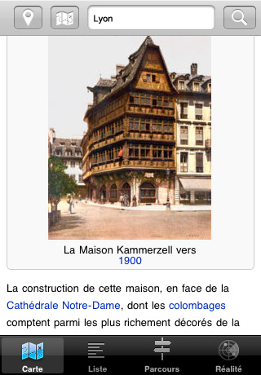
Le bouton "Parcours" permettrait à l’utilisateur de choisir son itinéraire parmi une liste d’itinéraires prédéfinis, soit proposés par des professionnels du tourisme etc, soit mis à disposition par d’autres utilisateurs. Il serait alors possible d’accéder, à partir de cette liste, aux commentaires et notes des utilisateurs afin de pouvoir faire le bon choix de parcours. Ainsi, chaque utilisateur pourra noter un parcours qu’il a effectué et le commenter. La longueur et durée estimée pour le parcours seraient également affichées.
Sur cette dernière capture d’écran fictive, nous pouvons voir un descriptif d’un lieu particulier. Ce descriptif s’affiche dans deux cas :
- L’utilisateur a appuyé sur un centre d’intérêt et a demandé à voir sa description.
- L’utilisateur est arrivé à proximité d’un point d’intérêt pendant son itinéraire.
Cette affichage est accompagné d’un audioguide (voix naturelle ce qui suppose que tous les textes aient été lus et enregistrés). En bas de cette page, on pourra voir les notes et commentaires laissés par les utilisateurs et nous aurons la possibilité de déposer nous même un commentaire.
Le système de commentaires est cependant assez délicat à mettre en place car il suppose une régulation et surveillance de la part des développeurs de l’application pour que le contenu des commentaires soit correct.

b/ Réseau social patrimonial (site web)

Il serait également intéressant de développer un site web qui s’apparenterait à un réseau social regroupant professionnels, passionnés ou simples curieux de culture et de patrimoine. Sur ce site, différentes activités et fonctionnalités peuvent être envisagées.
On pourrait dans un premier temps créer des points d’intérêt et les géolocaliser sur une carte (type Google MAP). Chaque utilisateur pourrait ainsi proposer des endroits à découvrir, avec des photos, des descriptions. Les autres utilisateurs pourraient noter et commenter ces points d’intérêt.
Il serait ensuite possible de définir des itinéraires, toujours avec commentaires et notes de ceux-ci. Un espace pro pourrait être créé pour que les professionnels de tourisme ou les collectivités territoriales, par exemple, définissent des itinéraires mis en avant sur le site. Chaque utilisateur pourrait ajouter des itinéraires à ses favoris, décrire dans quelles circonstances et quand il a fait tel ou tel parcours.
Pour développer l’esprit "réseau social", il serait également possible d’organiser des balades en groupes. L’itinéraire pourrait être déterminé de façon collaborative avec discussions simultanées autour d’un chat et d’une carte modifiable par tous les participants à la balade.
L’intérêt final de ce site serait alors de coupler son contenu avec celui d’une application (celle proposée plus haut par exemple). Ainsi, chaque itinéraire ou point d’intérêt apparaissant sur le site pourrait être visualisé sur l’application Smartphone. Et tous les commentaires et notes publiés à partir du Smartphone serait transmis sur le site. De cette façon, un utilisateur qui effectue un parcours librement pourrait l’enregistrer et le faire apparaître directement sur le site.

Conclusion

Le marché de la téléphonie mobile est en plein essor et va être amené à évoluer constamment. Le suivi des tendances en matière de ventes d’OS de Smartphones est très important pour les développeurs car ceux-ci doivent choisir sur quels supports développer leurs applications. Rappelons que développer une même application sur deux OS différents nécessitent de développer de façon différente deux fois cette application, ce qui double les coûts et le temps de développement.
La technologie indoor développée récemment laisse également présager des perspectives intéressantes. En effet, il sera possible de se géolocaliser précisément à la fois en intérieur et en extérieur. Si l’on couple la réalité augmentée à la localisation indoor, il sera possible d’obtenir des informations textuelles sur des objets, statues, œuvres… en les filmant. Chaque monument et lieu culturel pourra alors devenir un vrai musée.
Les technologies de connexion à Internet sont également en développement. Actuellement, nous nous dirigeons vers la 4ème génération (4G) qui devrait permettre une connexion Internet aussi rapide que l’ADSL.
Enfin, au point de vue purement applicatif, il est fort probable que les applications soient de plus en plus couplées aux réseaux sociaux, domaine également en plein essor et déjà très répandu. La voix de synthèse est très pratique pour lire des informations en grande quantité et s’est déjà améliorée depuis sa création, mais reste quand même bien moins agréable qu’une voix naturelle. Il sera donc intéressant de voir si des évolutions sont faites pour la rendre plus fluide.

Webographie

Consulter le compte Delicious du projet : http://www.delicious.com/veilleepug6

